Муниципальное бюджетное общеобразовательное учреждение
основная общеобразовательная школа имени Героя Советского Союза Капустина Михаила Денисовича сельского поселения «Село Даппы»
Комсомольского муниципального района
Хабаровского края

Исследовательская работа
История моего села

Выполнила:
Хаританович Л. Н.
Учитель технологии

Даппы 2022

Оглавление
I.Введение………………………………………………………………………….3
II.Основная часть
2.1. История нашего села …………………………………………………………5
2.2. День сегодняшний……………………………………………........................7
III. Заключение…………………………………………………………………….8
IV.Список литературы…………………………………………………………….9
V.Приложения …………………………………………………………………...10

Введение
Тема моей исследовательской работы «История моего сельского населённого пункта». Актуальность темы, я думаю, очевидна. Каждый человек должен знать о том месте, где он родился, живет. А из множества таких маленьких родных уголков и состоит наша общая великая Родина.
…Родина начинается на пороге твоего дома. Она огромная и прекрасная. Родина всегда с тобой, где бы ты не жил. И у каждого она одна. Как мама. Мы любим Родину. А любить Родину – значит жить с нею одной жизнью. И знать ее историю нужно каждому.
Цель исследовательской работы: - познакомиться с историей сельского населённого пункта.
Задачи: - узнать когда и как возникло село,
- узнать основные вехи развития населенного пункта,
- изучить материалы, имеющиеся в администрации сельского поселения, в сельской и школьной библиотеке, в школьном музее.
Гипотеза: предполагаю – проявится интерес к изучению истории села,
- обогатятся знания не только у меня, но и у моих сверстников о нашем селе и о его людях.
Актуальность: предположила, если я не буду знать, если жители населённого пункта не будут знать ничего о нашем селе, то никто ничего не узнает о селе, а человек не знающий прошлого не имеет будущего.
В результате моей работы, смею предположить, изменится:
- мое отношение к прошлому малой Родины,
- изменится отношение моих одноклассников,
- обогатятся знания не только у меня, а и у моих сверстников о родном селе и его людях
План моих действий.
Опросила одноклассников и старшеклассников, родителей и просто жителей села об информации, которую они знают о селе.
Заготовила анкету на которую они могли бы ответить. (Приложение 1)
Подвела итоги своей работы.
Опрос родителей и жителей села показал: (Приложение 2 )
86% жителей села знают год рождения села.
90% жителей знают, что обозначает название нашего села.
35% жителей села знают историю нашего села.
Опрос учащихся старших классов показал: (Приложение 3)
90% старшеклассников знают год рождения села.
95% старшеклассников знают, что обозначает название нашего села.
86% старшеклассников знают историю нашего села.
Опрос сверстников показал: (Приложение 4)
20% одноклассников знают год рождения села.
32% одноклассников знают, что обозначает название нашего села.
5% одноклассников знают историю нашего села.
Вывод: отсюда следует, что очень плохо знают историю села мои сверстники.
Для того чтобы выполнить поставленные задачи я изучила материалы школьного музея, дополнительную литературу, училась анализировать и делать выводы.
Для поиска ответов я обращалась за помощью к толковому словарю, поговорила с родителями, со старожилами села, встретилась с работниками местной библиотеки, главой сельской администрации Ерохиным Александром Евгеньевичем .

История нашего села

Село Даппы расположено вблизи автомобильной трассы Комсомольск - Хабаровск на берегу озера Хумми. Расстояние от сельского поселения «Село Даппы» до районного центра (г. Комсомольска-на Амуре) составляет 82 км, до ближайшей железнодорожной станции (с. Селихино) – 30 км.
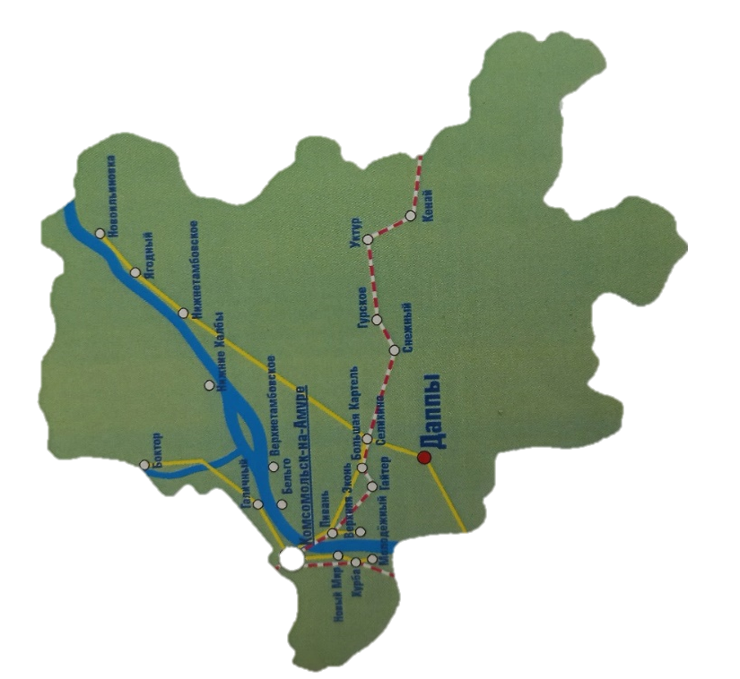

Точных исторических данных об истории села Даппы не сохранилось. В архиве села есть сведения о том что в 1887 году здесь было нанайское стойбище. Это подтверждается нанайским топонимом, Даппы в переводе с нанайского языка означает «устье реки». Самые ранние воспоминания жителей села относятся к середине XX века, времени приезда и поселения в Даппах репрессированных семей из Западной Украины. Так в результате политических репрессий увеличивалось население дальневосточного села. Категория репрессированных людей вынуждена покинуть свои родные края и переселиться на малообжитые территории Дальнего Востока получила название спецпереселенцы.

Село Даппы образовано в 1950 году. В состав Даппинского сельского Совета народных депутатов вошли населенные пункты Даппы и Хумми с населением 1556 человек. На протяжении всей истории села его развитие было тесно связано с деятельностью Селехинского леспромхоза: в период активных лесозаготовок в селе располагался один из крупнейших в Комсомольском районе лесопунктов, Хумминский леспромхоз.

Сначала лес возили на лошадях, затем сплавляли по озеру Хумми. Лесозаготовительные работы были очень тяжёлыми и опасными.
Лес пилили электропилами, для которых была построена специальная электростанция. За сезон леспромхоз заготавливал до 100 тысяч кубометров леса. Работать приходилось с раннего утра до позднего вечера, иногда без выходных.
В то время люди умели не только хорошо работать, но и хорошо отдыхать. Такие праздники как 1 мая, 7 ноября, 8 марта отмечались всем селом. Жители выходили на праздничные демонстрации и шествия. Выступали коллективы художественной самодеятельности. Быт работников лесной промышленности 60-70 х годов отличался от современной жизни. Редко у кого были телевизоры, к тому же, телевизионные каналы были не многочисленны. Большой популярностью в посёлке пользовалась передвижная киностудия, оборудованная в клубе. Стоимость билетов в сельский кинотеатр была символической: 5 копеек стоил детский билет, 10 копеек – взрослый.
В клубе регулярно устраивались различные конкурсы, соревнования по игре шахматы и шашки.

Молодых людей которых призывали в армию, провожали всем селом, их поздравляли и вручали ценные подарки. По всей деревне слышались детские голоса. Наполняемость класса в школе составляла 30-40 человек.

Работники леспромхоза несколько раз в год совершали коллективные выезды в город Комсомольск-на-Амуре, где посещали театры, музеи и другие учреждения культуры. Выездами эти мероприятия назвать можно весьма условно, скорее это были «плавания», так как добираться приходилось на катерах. Кроме того, в поселке была оборудована деревянная танцплощадка, любимое место для проведения досуга не только молодежи, но и представителей старшего поколения.
В поселке была неплохо развита инфраструктура. Без работы не оставался никто: были мастерские, дизельная электростанция, школа, клуб, гаражи.
Отсутствие дорог – одна из самых важных проблем того времени. Из-за отсутствия автомобильной дороги, связывающей поселок с внешним миром, жителям приходилось добираться до соседних населенных пунктов на катерах или тракторах (в зависимости от времени года).
Почту доставляли в летнее время на катерах, а в зимнее время – на вертолетах, для которых в поселке была оборудована вертолетная площадка. В эти годы большое внимание уделялось благоустройству села: на улицах появились деревянные тротуары, фонари электрического освещения.
По мере истощения лесосырьевой базы объёмы лесозаготовок сокращались и в середине 80-х годов практически прекратились. У села имелась перспектива стать центром крупного сельскохозяйственного предприятия, но с началом перестройки работы по созданию нового совхоза были свёрнуты и реальных перспектив развития каких-либо видов производства на территории села не стало. Казалось, что селу уготована незавидная участь тысячи русских деревень, которые исчезли с географической карты в 70-80-е годы.

День сегодняшний
И все же 90-е годы ознаменовались событием, которое вселило в даппинцев надежду на возрождение их малой родины: в 1997 году село было подключено к единой системе электроснабжения.
Но подлинное возрождение Даппы связано с началом нового тысячелетия. Большой вклад в это благое дело внесла администрация Комсомольского района. В 2005 году состоялось открытие административно-культурного центра. В нем расположились: администрация села, фельдшерско-акушерский пункт, Дом культуры, магазин, участковый пункт полиции, отделение почтовой связи, сельская библиотека. Таким образом, в одном здании компактно размещены все организации и учреждения, важные для каждого жителя села.
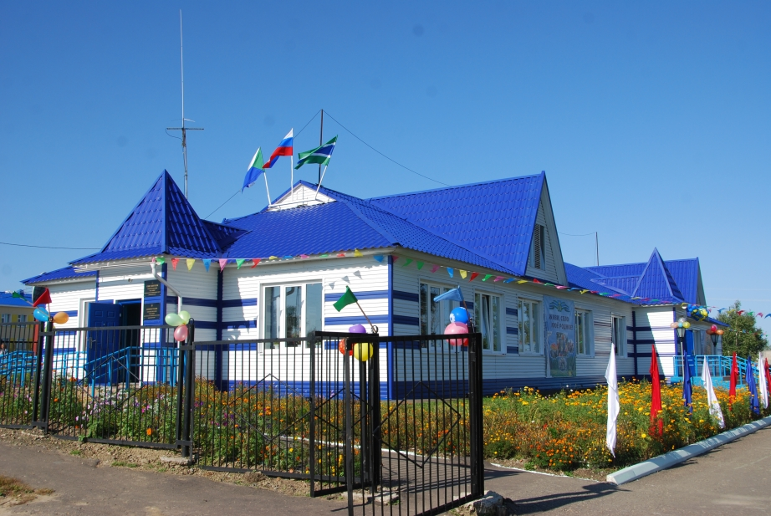

Гордость сельчан – построенная в 2007 году новая школа с детским садом: школа на 70 мест, детский сад на 25 мест.
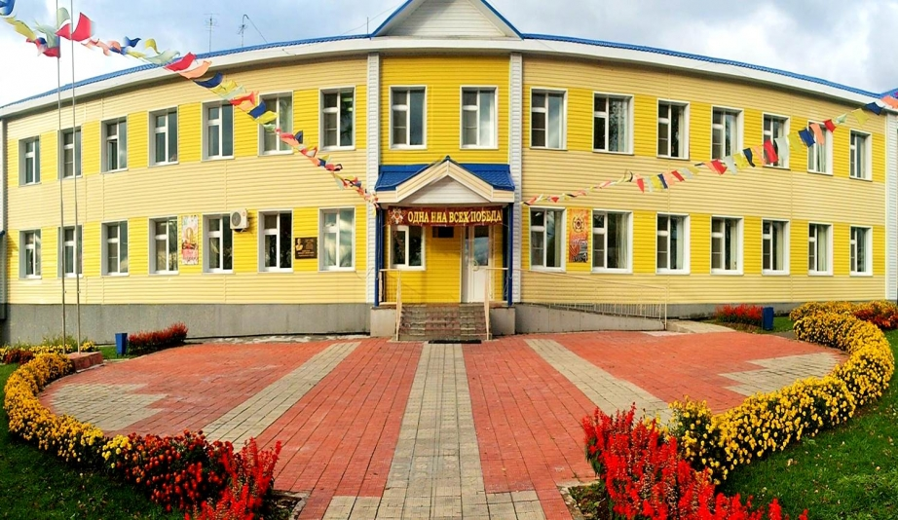

Школьный музей располагает интересным собранием экспонатов, а на самом здании можно увидеть мемориальную доску в честь Героя Советского Союза Михаила Денисовича Капустина. Михаил Денисович Капустин – фронтовику, герой Советского Союза, возглавлявший Хумминский леспромхоз с 1951-1962 год. Его имя было присвоено школе в 2009 году.
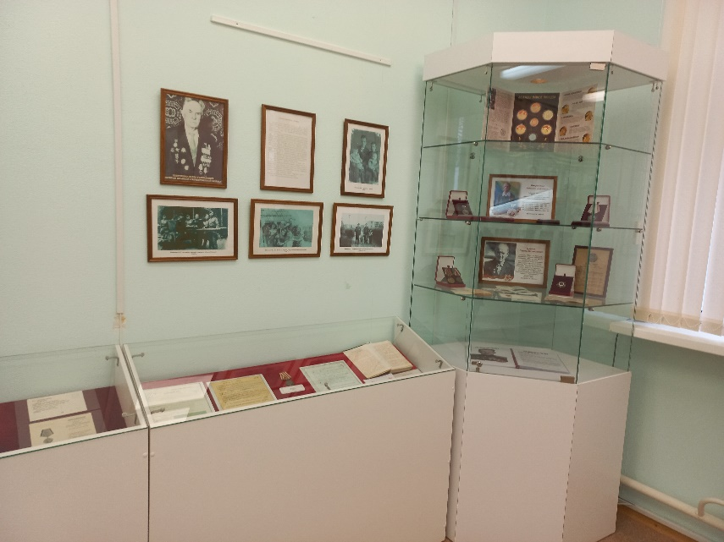
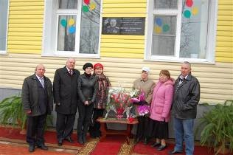

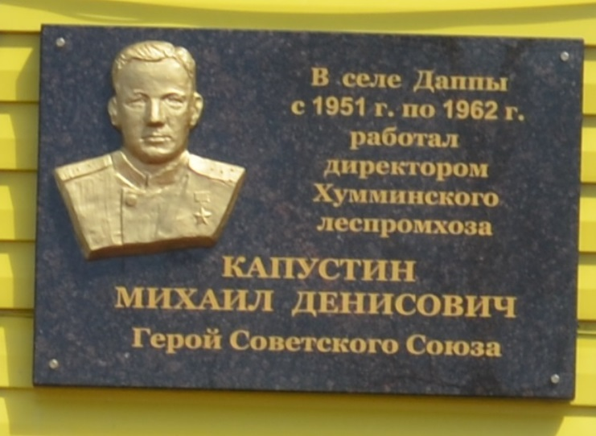
В 2015 году Постановлением Главы Комсомольского муниципального района школе было присвоено звание Героя Советского Союза Капустина Михаила Денисовича, а 8 мая 2015 года состоялось торжественное открытие новой памятной доски на здании школы.
Внутри поселковые дороги имеют гравийное покрытие, кроме дорог, прилегающих к зданиям административно-культурного центра и школы, которые имеют асфальтное покрытие. Торговую деятельность в селе осуществляет 1 магазин. В 2010 году проведена телефонизация сельского поселения путём проведения оптико-волоконной связи. В настоящее время в селе 52 абонентских номера.
Численность населения в настоящее врем – 298 человек. 138 человек трудоспособного возраста. Детей до 18 лет – 75. В основном, население села работает в организациях бюджетной сферы и вахтовым методом, занимается личным подсобным хозяйством, ведёт заготовку дикоросов.
Даппинцы чтут память своих отцов, дедов, прадедов – участников Великой Отечественной войны 1941-1945гг. В память о земляках – участниках Великой Отечественной войны в селе в 2011 году возведен обелиск Славы. Обелиск Славы – достопримечательность поселка.
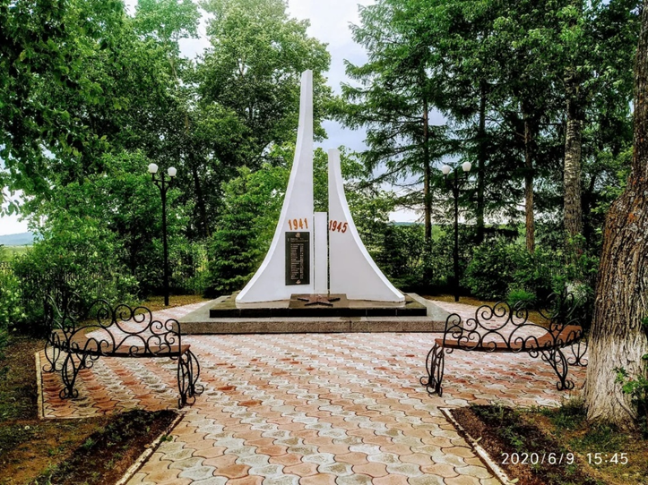

Заключение
В ходе исследовательской работы мы пришли к следующим выводам:
История села тесно связана с историей всей страны, что находит свое выражение во всем: в экономическом, культурном, социальном планах.
Жить в родном селе и не знать его историю нельзя. Знание истории родного села, его прошлого помогает лучше оценить настоящее, воспитывает любовь и уважение к людям труда. Без прошлого нет настоящего, без настоящего нет будущего.
Мы, жители села Даппы, Комсомольского муниципального района, Хабаровского края, гордимся своим селом. Гордимся тем, что у нас такая история, такая прекрасная природа, такие трудолюбивые люди, хорошо развита культура. Мы хотим, чтобы из поколения в поколение наше село сохранило свою красоту.

Список литературы
- Брошюра посвященная 85-летию Комсомольского района
- Воспоминания жителей села.
- Материалы школьного музея.

